高一数学试卷
试卷说明:本卷满分100分，考试时间100分钟。学生答题时可使用专用计算器。
一、选择题。（共10小题，每题4分）
1、设集合A={xQ|x>-1}，则（ ）
A、 B、 C、 D、
2、设A={a，b}，集合B={a+1，5}，若A∩B={2}，则A∪B=（ ）
A、{1，2} B、{1，5} C、{2，5} D、{1，2，5}
3、函数$f(x)=\frac{\sqrt{x−1}}{x−2}$的定义域为（ ）
A、[1，2)∪(2，+∞） B、(1，+∞） C、[1，2) D、[1，+∞)
4、设集合M={x|-2≤x≤2}，N={y|0≤y≤2}，给出下列四个图形，其中能表示以集合M为定义域，N为值域的函数关系的是（ ）
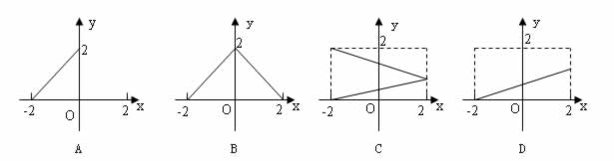
5、三个数7^{0。3}，0。3^{7，}，㏑0.3，的大小顺序是（ ）
A、 7^{0。3}，0.3^{7，}，㏑0.3, B、7^{0。3}，，㏑0.3, 0.3⁷
C、 0.3^{7,} , 7^{0。3}，，㏑0.3, D、㏑0.3, 7^{0。3}，0.3^{7，}
6、若函数f(x)=x³+x²-2x-2的一个正数零点附近的函数值用二分法逐次计算，参考数据如下表：
f(1)=-2 | f(1.5)=0.625
f(1.25)=-0.984 | f(1.375)=-0.260
f(1.438)=0.165 | f(1.4065)=-0.052
那么方程x³+x²-2x-2=0的一个近似根（精确到0.1）为（ ）
A、1.2 B、1.3 C、1.4 D、1.5
7、函数 的图像为（ ）
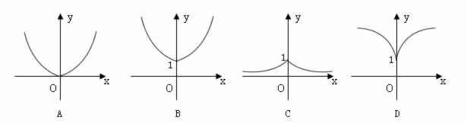
8、设（a>0，a≠1），对于任意的正实数x，y，都有（ ）
A、f(xy)=f(x)f(y) B、f(xy)=f(x)+f(y)
C、f(x+y)=f(x)f(y) D、f(x+y)=f(x)+f(y)
9、函数y=ax²+bx+3在（-∞，-1]上是增函数，在[-1，+∞)上是减函数，则（ ）
A、b>0且a<0 B、b=2a<0 C、b=2a>0 D、a，b的符号不定
10、某企业近几年的年产值如图，则年增长率最高的是
（ ）（年增长率=年增长值/年产值）
A、97年 B、98年
C、99年 D、00年

二、填空题（共4题，每题4分）
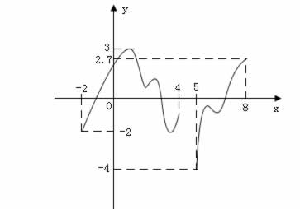
11、f(x)的图像如下图，则f(x)的值域为 ；

12、计算机成本不断降低，若每隔3年计算机价格降低1/3，现在价格为8100元的计算机，则9年后价格可降为 ；

13、若f(x)为偶函数，当x>0时，f(x)=x,则当x<0时，f(x)= ；

14、老师给出一个函数，请三位同学各说出了这个函数的一条性质：
①此函数为偶函数；
②定义域为；
③在上为增函数.
老师评价说其中有一个同学的结论错误，另两位同学的结论正确。请你写出一个(或几个)这样的函数

2007年度第一学期期中联考
温十六中 永嘉二中
碧莲中学 永临中学
学校_____________班级_________________姓名__________________试场号 座位号_________

。。。。。。。。。。。。。。。。。。。。。。。。。。。。。。。。。。。。。。。。。。装。。。。。。。。。。。。。。。。。。。。。。。。。。。。。。。订。。。。。。。。。。。。。。。。。。。。。。。。。。。。。。。。。。线。。。。。。。。。。。。。。。。。。。。。。。。。。。。。。。。。。。。。。。。

高一数学答题卷 2007.11.13
题号 | 一 | 二 | 三 |  |  |  |  |  | 总分
题号 | 一 | 二 | 15 | 16 | 17 | 18 | 19 | 20 | 总分
得分

一、选择题（本大题共10小题，每小题4分，满分40分。）
题号 | 1 | 2 | 3 | 4 | 5 | 6 | 7 | 8 | 9 | 10
答案

二、填空题（本大题共4小题，每小题4分，满分16分。）

11、 12、 13、 14、

三、解答题（本大题共6小题，满分44分，解答题写出必要的文字说明、推演步骤。）
15、（本题6分）设全集为R，$A=\left\{x|3≤x<7\right\}$，$B=\left\{x|2<x<\text{10}\right\}$，求及

16、（每题3分，共6分）不用计算器求下列各式的值
⑴

⑵

17、（本题8分）设，
(1)在下列直角坐标系中画出的图象；
(2)若，求值；
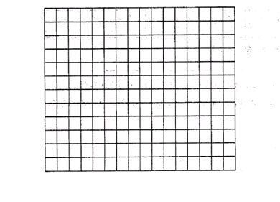
(3)用单调性定义证明在时单调递增。

18、（本题8分）某工厂今年1月、2月、3月生产某种产品分别为1万件、1.2万件、1.3万件，为了估测以后各月的产量，以这三个月产品数为依据，用一个函数模拟此产品的月产量y（万件）与月份数x的关系，模拟函数可以选取二次函数y=px²+qx+r或函数y=ab^{x}+c（其中p、q、r、a、b、c均为常数），已知4月份该新产品的产量为1.37万件，请问用以上哪个函数作为模拟函数较好？求出此函数。

19、（本题8分）已知函数f(x)=㏒a$\sqrt{2^{x}−1}$, $(a>0,$且$a≠1）$,
（1）求f(x)函数的定义域。 （2）求使f(x)>0的x的取值范围。

20、（本题8分）已知函数f(x)=

。。。。。。。。。。。。。。。。。。。。。。。。。。。。。。。。。。。。。。。。。。。。。。。。。。。。。。。。。。。。。。。。。。。。。。。。。。。。。。
（1）写出函数f(x)的反函数及定义域；
（2）借助计算器用二分法求=4-x的近似解（精确度0.1）

2007年度第一学期期中联考
温十六中 永嘉二中
碧莲中学 永临中学
高一数学参考答案
命题：碧莲中学
- 选择题（共10题，每题4分）

题号 | 1 | 2 | 3 | 4 | 5 | 6 | 7 | 8 | 9 | 10
答案 | C | D | A | B | A | C | B | B | A | B
- 填空题（共4题，每题4分）
11、[-4，3] 12、300 13、-x
14、$y=x^{2}$ 或$y=$或$y=−\frac{2}{x}$
- 解答题（共44分）
15、 解：$C_{R}(A∪B)=\left\{x|x≤2或x≥\text{10}\right\}$
$(C_{R})∩B=\left\{x|2<x<3或7≤x<\text{10}\right\}$
16、解（1）原式＝$(\frac{9}{4})^{\frac{1}{2}}−1−(\frac{\text{27}}{8})^{−\frac{2}{3}}+(\frac{3}{2})^{−2}$
=$(\frac{3}{2})^{2×\frac{1}{2}}−1−(\frac{3}{2})^{−3×\frac{2}{3}}+(\frac{3}{2})^{−2}$
=$\frac{3}{2}−1−(\frac{3}{2})^{−2}+(\frac{3}{2})^{−2}$
=$\frac{1}{2}$
（2）原式＝${\text{log}}_{3}\frac{3^{\frac{3}{4}}}{3}+\text{lg}(\text{25}×4)+2$
＝${\text{log}}_{3}3^{−\frac{1}{4}}+\text{lg}{\text{10}}^{2}+2$
＝$−\frac{1}{4}+2+2=\frac{\text{15}}{4}$
17、略
18、 解：若y＝$f(x)={\text{ax}}^{2}+\text{bx}+c$ 则由题设
$\begin{aligned}\left\{f(1)=p+q+r=1 | \right.\left\{f(2)=4p+2q+r=1\text{.}2 | \right.\end{aligned}$
$∴f(4)=−0\text{.}\text{05}×4^{2}+0\text{.}\text{35}×4+0\text{.}7=1\text{.}3(\text{万件})$
若$y=g(x)={\text{ab}}^{x}+c$ 则
$\begin{aligned}\left\{g(1)=\text{ab}+c=1 | \right.\left\{g(2)={\text{ab}}^{2}+c=1\text{.}2 | \right.\end{aligned}$
$∴g(4)=−0\text{.}8×0\text{.}5^{4}+1\text{.}4=1\text{.}\text{35}(\text{万件})$
$∴$选用函数$y={\text{ab}}^{x}+c$作为模拟函数较好
19、解：（1）$\sqrt{2^{x}−1}$_{>0且2}^{x}₋₁$0⇒x>0⇒\text{这个函数的定义域是（}0，+∞）$
_{（2）}㏒_{a}$\sqrt{2^{x}−1}$>0,当a>1时，$\sqrt{2^{x}−1}$>1$⇒x>1;$当0<a<1时，$\sqrt{2^{x}−1}$<1且x>0$⇒0<x<1$
20、略

